250 | נְשִׂיאֵי הָעֵדָה | ? | מַדוּעַ
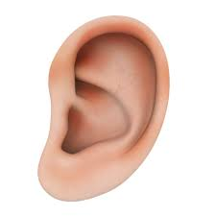 | וַיִשְׁמַע | 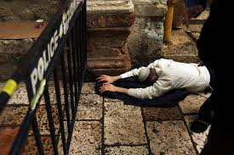 | וַיִפֹּל עַל פָּנָיו
 | בּוֹקֶר | 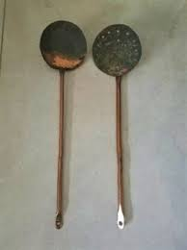 | מַחְתוֹת נְחוֹשֶׁת
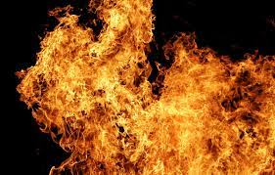 | אֵשׁ | 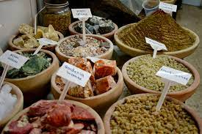 | קְטוֹרֶת
חמור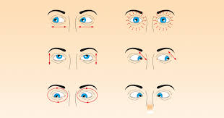 | הָעֵינֵי הָאֲנָשִׁים | 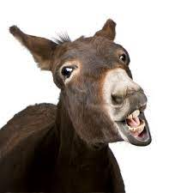 | חַמוֹר

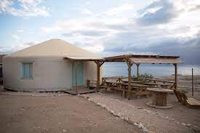 | פֶּתַח אָהָלֵיהֶם | 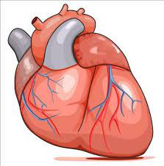 | כִּי לֹא מִלִיבִּי
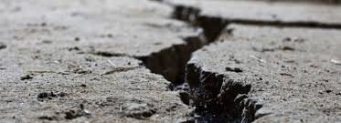 | וּפָּצְתָה הָאָדָמָה אֶת פִּיהָ | 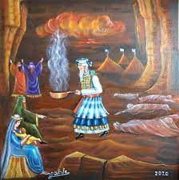 | וַיָרָץ אֶל תּוֹךְ הַקָהָל
 | וַתֵּעָצֵר הַמַגֵיפָה | 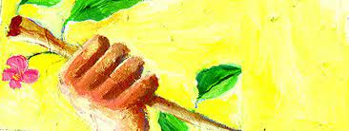 | וַיוֹצֵא פֶּרַח
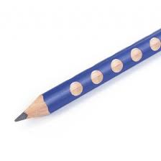 | תִּכְתֹב עַל הַמַטֶה | 12 | מַטוֹת
14,700 | אַרְבַּע עֶשְׂרֵה אֶלֶף שְׁבַע מֵאוֹת |  | בְּזֹאת תֵּדְעוּן

קֹרַח | בֶּן יִצְהָר | בֶּן קְהָת | בֶּן לֵוִי
וְדָתָן | וַאֲבִירָם | בְּנֵי | אֱלִיאָב
וְאוֹן | בֶּן פֶּלֶת | קְרִאֵי מוֹעֵד | אַנְשֵׁי שֵׁם
כָל הָעֵדָה | כֻּלָּם קְדֹשִׁים | וּמַדּוּעַ תִּתְנַשְּׂאוּ | עַל קְהַל ה'
שִׁמְעוּ נָא | בְּנֵי לֵוִי | וַיַּקְרֵב אֹתְךָ | וְאֶת כָּל אַחֶיךָ
מַה הוּא | כִּי תַלִּינוּ עָלָיו | כִּי תִשְׂתָּרֵר עָלֵינוּ | גַּם הִשְׂתָּרֵר

הַעֵינֵי הָאֲנָשִׁים הָהֵם תְּנַקֵּר | לֹא נַעֲלֶה. | לַהֲמִיתֵנוּ | בַּמִּדְבָּר
הִבָּדְלוּ מִתּוֹךְ | הָעֵדָה הַזֹּאת | הָאִישׁ אֶחָד יֶחֱטָא | וְעַל כָּל הָעֵדָה תִּקְצֹף.
סוּרוּ נָא | מֵעַל אָהֳלֵי הָאֲנָשִׁים הָרְשָׁעִים | בְּזֹאת | תֵּדְעוּן
כִּי ה' שְׁלָחַנִי | לַעֲשׂוֹת אֵת כָּל הַמַּעֲשִׂים | וְאִם בְּרִיאָה | יִבְרָא ה'
כִּי אָמְרוּ פֶּן | תִּבְלָעֵנוּ הָאָרֶץ | רִקֻּעֵי פַחִים | צִפּוּי לַמִּזְבֵּחַ
אַתֶּם הֲמִתֶּם | אֶת עַם ה' | כִּי יָצָא הַקֶּצֶף | מִלִּפְנֵי ה'

וַיְהִי | מִמָּחֳרָת | פָּרַח | מַטֵּה אַהֲרֹן
וַיָּצֵץ | צִיץ | וַיִּגְמֹל | שְׁקֵדִים
לִפְנֵי הָעֵדוּת | לְמִשְׁמֶרֶת לְאוֹת | וְשָׁמְרוּ מִשְׁמַרְתְּךָ | וּמִשְׁמֶרֶת כָּל הָאֹהֶל
כֹּל תְּרוּמֹת | הַקֳּדָשִׁים | בְּאַרְצָם | לֹא תִנְחָל
אֲנִי חֶלְקְךָ | וְנַחֲלָתְךָ בְּתוֹךְ בְּנֵי יִשְׂרָאֵל. | כָּל מַעֲשֵׂר | בְּיִשְׂרָאֵל
וְאֶת קָדְשֵׁי | בְנֵי יִשְׂרָאֵל | לֹא תְחַלְּלוּ | וְלֹא תָמוּתוּ.

